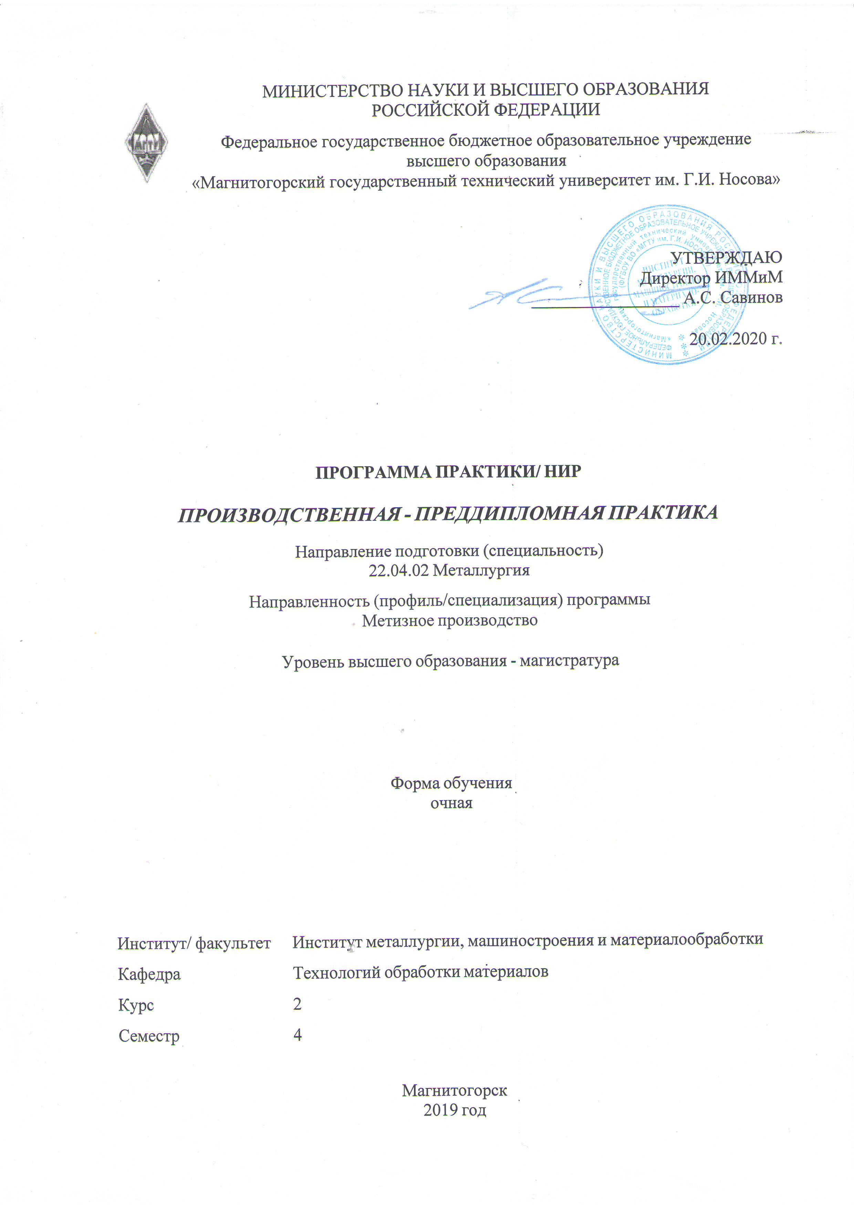

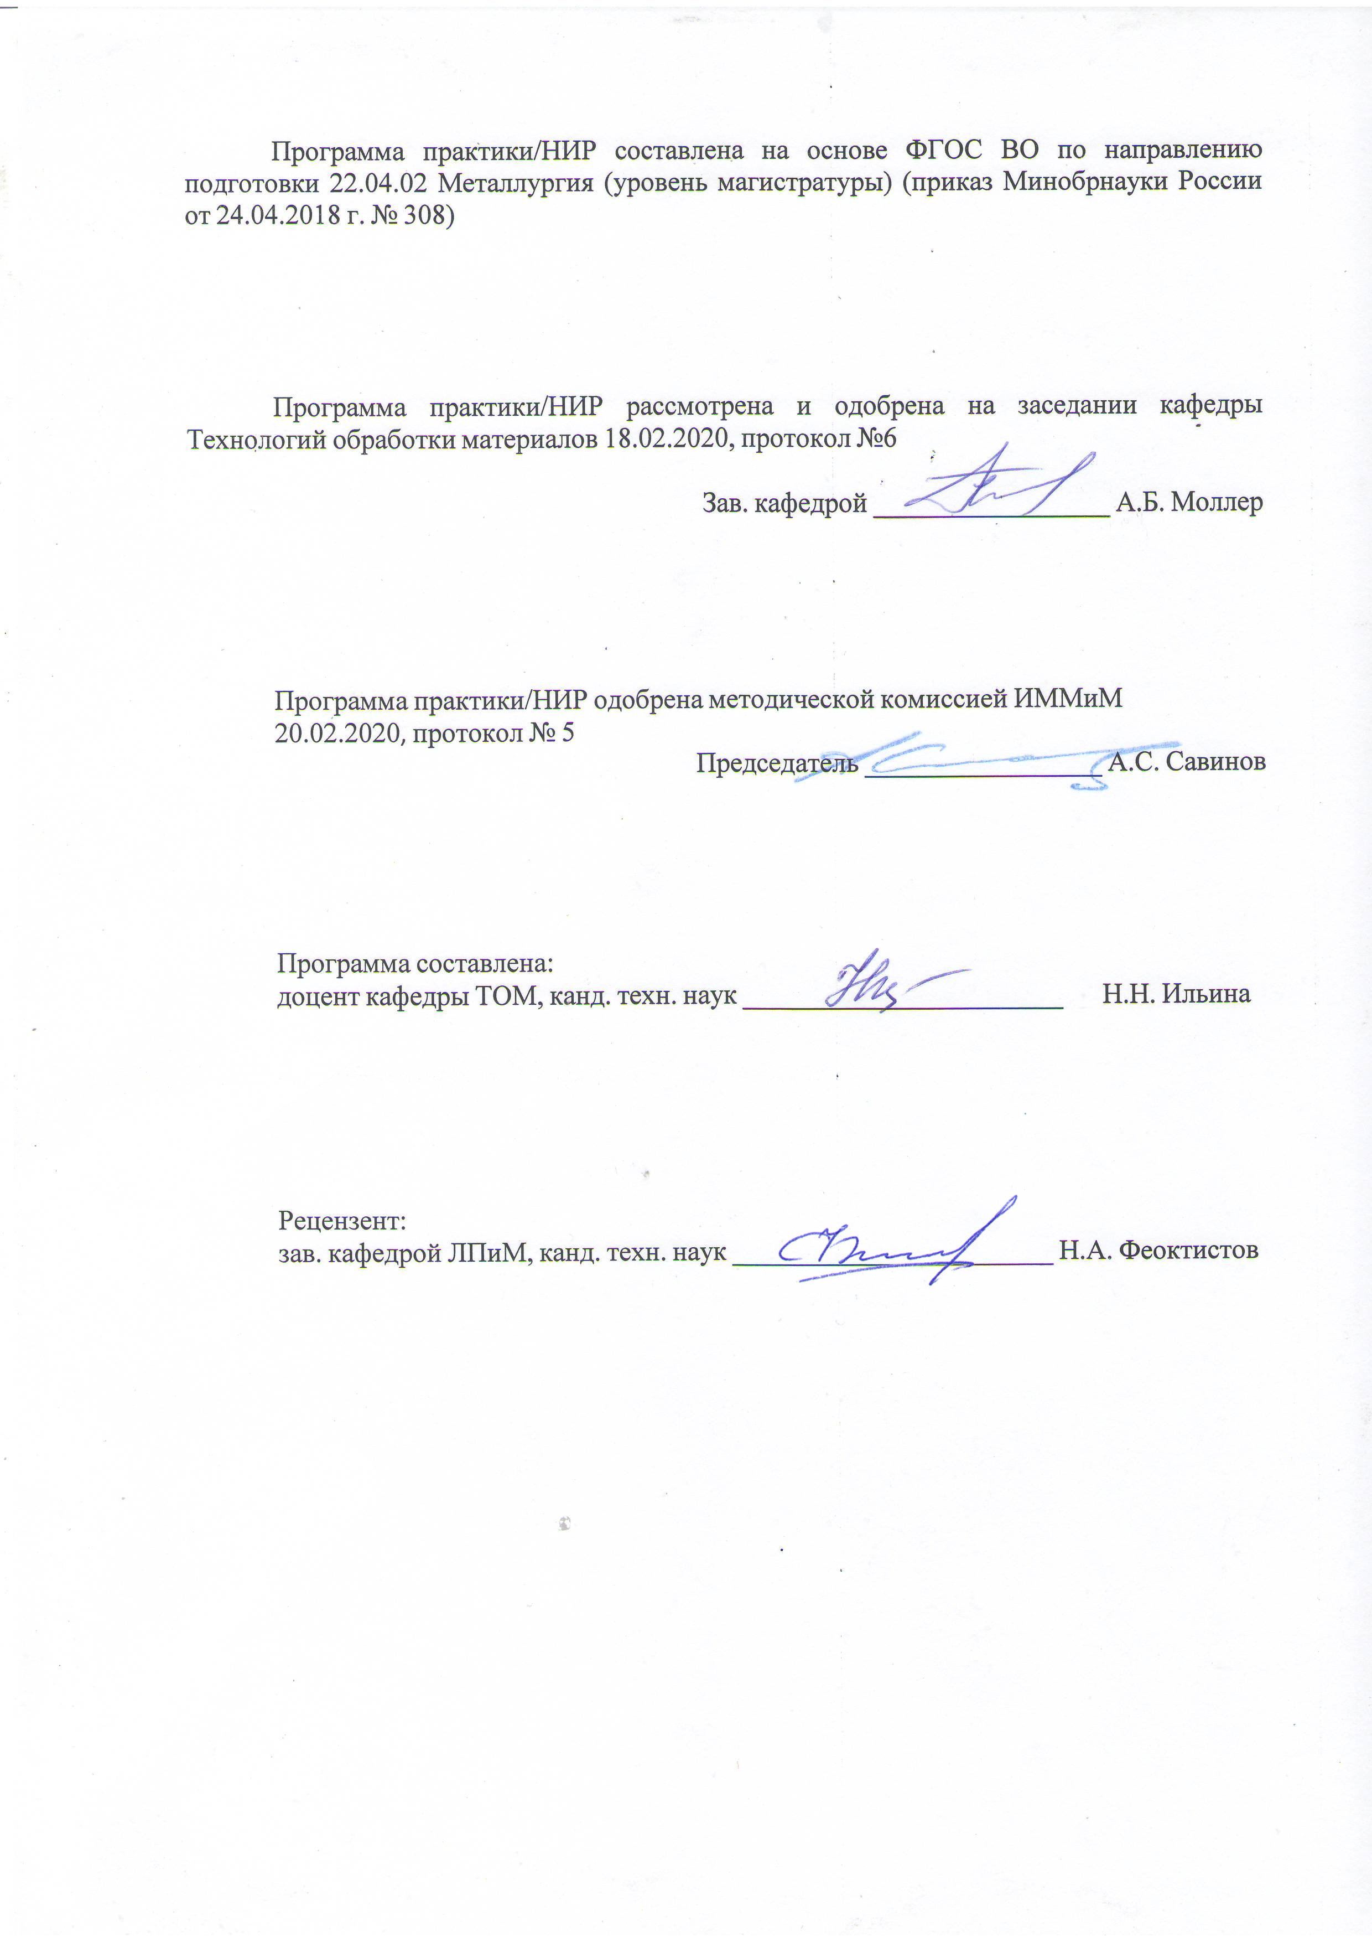



|  |  |
| --- | --- |
| **1** **Цели** **практики/НИР** | |
| Целями производственной – преддипломной практики по направлению подготовки 22.04.02 Металлургия являются закрепление и углубление теоретической подготовки обучающегося, приобретение им практических навыков и компетенций. Производственная - преддипломная практика, согласно ФГОС ВО проводится для выполнения выпускной квалификационной работы и является обязательной. | |
| **2** **Задачи** **практики/НИР** | |
| Задачами производственной – преддипломной практики являются изучение в условиях реального производства следующих вопросов:  - проведение научных исследований и испытаний, обработка, анализ и представление их результатов;  - разработка моделей и методик исследования процессов и материалов;  - выполнение литературного и патентного поиска, составление научно-технических отчетов, публикаций, защита объектов интеллектуальной собственности;  - координация работ и сопровождение внедрения научных разработок в производство;  - маркетинг наукоемких технологий. | |
|  |  |
| **3** **Место** **практики/НИР** **в** **структуре** **образовательной** **программы** | |
| Для прохождения практики/НИР необходимы знания (умения, владения), сформированные в результате изучения дисциплин/ практик: | |
| Инновационные процессы в производстве металлоизделий | |
| Проектирование и технологическая поддержка инновационной деятельности наукоёмких производств | |
| Знания (умения, владения), полученные в процессе прохождения практики/НИР будут необходимы для изучения дисциплин/практик: | |
| Подготовка к процедуре защиты и защита выпускной квалификационной работы | |
| Подготовка к сдаче и сдача государственного экзамена | |
|  |  |
| **4** **Место** **проведения** **практики** | |
| Производственная – преддипломная практика проводится в сторонних организациях или на кафедрах и в лабораториях вуза, обладающих необходимым кадровым и научно-техническим потенциалом.  Студент проходит практику на следующих предприятиях: ПАО «Магнитогорский металлургический комбинат», ОАО «Магнитогорский метизно-калибровочный завод» ММК-МЕТИЗ» и другие акционерные общества, научно-исследовательские организации и частные предприятия, имеющие в своем штате специалистов данного профиля и заключившие соответствующие договора с ФГБОУ ВО «МГТУ им. Г.И. Носова». | |
| Способ проведения практики: стационарная. | |
| Практика осуществляется непрерывно. | |
|  |  |
| **5** **Компетенции** **обучающегося,** **формируемые** **в** **результате** **прохождения**  **практики/НИР** **и** **планируемые** **результаты** **обучения** | |
| В результате прохождения практики/НИР обучающийся должен обладать следующими компетенциями: | |
| Код индикатора | Индикатор достижения компетенции |
| УК-1 Способен осуществлять критический анализ проблемных ситуаций на основе системного подхода, вырабатывать стратегию действий | |
|

|  |  |
| --- | --- |
| УК-1.1 | Анализирует проблемную ситуацию как систему, выявляя ее составляющие и связи между ними |
| УК-1.2 | Критически оценивает надежность источников информации, работает с противоречивой информацией из разных источников, определяет пробелы в информации, необходимой для решения проблемной ситуации, и проектирует процессы по их устранению |
| УК-1.3 | Разрабатывает и содержательно аргументирует стратегию решения проблемной ситуации на основе системного и междисциплинарного подходов; строит сценарии реализации стратегии, определяя возможные риски и предлагая пути их устранения |
| УК-2 Способен управлять проектом на всех этапах его жизненного цикла | |
|
| УК-2.1 | Формулирует на основе поставленной проблемы проектную задачу и способ ее решения через реализацию проектного управления |
| УК-2.2 | Разрабатывает концепцию проекта в рамках обозначенной проблемы: формулирует цель, задачи, обосновывает актуальность, значимость, ожидаемые результаты и возможные сферы их применения |
| УК-2.3 | Разрабатывает план реализации проекта с учетом возможных рисков реализации и возможностей их устранения, планирует необходимые ресурсы |
| УК-2.4 | Осуществляет мониторинг хода реализации проекта, корректирует отклонения, вносит дополнительные изменения в план реализации проекта, уточняет зоны ответственности участников проекта |
| УК-2.5 | Предлагает процедуры и механизмы оценки качества проекта, инфраструктурные условия для внедрения результатов проекта |
| УК-4 Способен применять современные коммуникативные технологии, в том числе на иностранном(ых) языке(ах), для академического и профессионального взаимодействия | |
|
| УК-4.1 | Устанавливает контакты и организует общение в соответствии с потребностями совместной деятельности, используя современные коммуникационные технологии |
| УК-4.2 | Составляет деловую документацию, создает различные академические или профессиональные тексты на русском и иностранном языках |
| УК-4.3 | Представляет результаты исследовательской и проектной деятельности на различных публичных мероприятиях, участвует в академических и профессиональных дискуссиях на русском и иностранном языках |
| ПК-1 Способен оценивать и координировать работы технологических подразделений по внедрению инновационных процессов производства метизной продукции | |
|
| ПК-1.1 | Осуществляет организацию согласованных действий работников технологически связанных основных и вспомогательных подразделений метизного производства по разработке и внедрению инновационных процессов производства метизной продукции |
| ПК-1.2 | Обеспечивает проведение анализа и контроля за соблюдением заданных параметров технологических процессов производства метизной продукции |
| ПК-1.3 | Осуществляет разработку производственных заданий и контроль по соблюдению графика поставки основных и вспомогательных материалов и выпуска метизной продукции |
| ПК-2 Способен организовывать и обеспечивать выполнение производственного задания подразделения производства проволоки и изделий из нее | |
|

|  |  |  |  |  |  |  |  |  |  |  |  |  |  |  |
| --- | --- | --- | --- | --- | --- | --- | --- | --- | --- | --- | --- | --- | --- | --- |
| ПК-2.1 | | | | | | Обеспечивает проведение контроля свойств и качества основных и вспомогательных материалов для производства метизной продукции | | | | | | | | |
| ПК-2.2 | | | | | | Осуществляет проверку технического состояния основного и вспомогательного оборудования на технологически связанных операциях инновационных процессов производства метизной продукции | | | | | | | | |
| ПК-2.3 | | | | | | Проводит проверку наличия и содержания необходимой производственной и технологической документации в подразделениях производства метизной продукции | | | | | | | | |
| ПК-3 Способен планировать производственное задание и принимать решения об оценке производственной ситуации технологически связанных основных и вспомогательных подразделений метизного производства | | | | | | | | | | | | | | |
|
| ПК-3.1 | | | | | | Оценивает производственную ситуацию о параметрах и режимах технологически связанных основных и вспомогательных процессов производства метизной продукции | | | | | | | | |
| ПК-3.2 | | | | | | Решает профессиональные задачи по планированию производственных заданий и корректировке процессов производства метизной продукции с обоснованием принятых технологических и технических мер | | | | | | | | |
| ПК-3.3 | | | | | | Осуществляет контроль сырья, материалов, работоспособности оборудования и текущих отклонений от заданных параметров для обеспечения необходимого качества метизной продукции в ходе технологического процесса ее производства | | | | | | | | |
| **6.** **Структура** **и** **содержание** **практики/НИР** | | | | | | | | | | | | | | | | |
| Общая трудоемкость практики/НИР составляет 6 зачетных единиц 216 акад. часов, в том числе:  – контактная работа – 2,5 акад. часов:  – самостоятельная работа – 213,5 акад. часов; | | | | | | | | | | | | |  | | | |
| №  п/п | | | | | Разделы (этапы) и содержание практики | | | Семестр | Виды работ на практике,  включая самостоятельную работу | | | Код компетенции | | | | |
| 1. | | | | | Организация практики | | | 4 | Оформление на практику в отделе технического обучения предприятия.  Получение пропуска на предприятие.  Изучение правил техники безопасности.  Прослушивание вводного инструктажа по охране труда и изучение спецкурса в рамках образовательной программы | | | УК-2.1, УК-2.2, УК-2.3, УК-2.4, УК-2.5 | | | | |
| 2. | | | | | Производственный | | | 4 | Выполнение заданий и работ на конкретном рабочем месте.  Выполнение индивидуальных заданий по практике;  Посещение лекций и экскурсий для практикантов.  Сбор материала. Наблюдения | | | УК-1.1, УК-1.2, УК-1.3, ПК-1.1, ПК-1.2, ПК-1.3, ПК-2.1, ПК-2.2, ПК-2.3, ПК-3.1, ПК-3.2, ПК-3.3 | | | | |
| 3. | | | | | Обработка и анализ полученной информации | | | 4 | Обработка и систематизация фактического и литературного материала | | | УК-1.1, УК-1.2, УК-1.3, УК-4.1, УК-4.2, УК-4.3 | | | | |
| 4. | | | | | Подготовка отчета по практике | | | 4 | Составление, написание и оформление отчета по практике | | | УК-2.1, УК-2.2, УК-2.3, УК-2.4, УК-2.5 | | | | |
| 5. | | | | | Заключительный | | | 4 | Оформление документов, связанных с окончанием практики в отделе технического обучения предприятия.  Сдача зачета по практике | | | УК-2.1, УК-2.2, УК-2.3, УК-2.4, УК-2.5 | | | | |
| **7** **Оценочные** **средства** **для** **проведения** **промежуточной** **аттестации** **по** **практики/НИР** | | | | | | | | | | | | | | | |
| Представлены в приложении 1. | | | | | | | | | | | | | | | |
|  | |  | |  | | |  | | |  |  | | |  | |
| **8** **Учебно-методическое** **и** **информационное** **обеспечение** **практики/НИР** | | | | | | | | | | | | | | | |
| **а) Основная литература:** | | | | | | | | | | | | | | | |
| 1. Герасимов, А.А. Математические методы в инжиниринге металлургического оборудования и технологий : учебное пособие / А.А. Герасимов. — Москва : МИСИС, 2017. — 41 с. — ISBN 978-5-906846-88-4. — Текст : электронный // Электронно-библиотечная система «Лань» : [сайт]. — URL: <https://e.lanbook.com/book/108083> (дата обращения: 15.09.2020). — Режим доступа: для авториз. пользователей. | | | | | | | | | | | | | | | |
|  | |  | |  | | |  | | |  |  | | |  | |
| **б) Дополнительная литература:** | | | | | | | | | | | | | | | |
| 1. Седых, Л.В. Прогрессивное технологическое оборудование : учебное пособие / Л.В. Седых. — Москва : МИСИС, 2017. — 95 с. — ISBN 978-5-906953-37-7. — Текст : электронный // Электронно-библиотечная система «Лань» : [сайт]. — URL: <https://e.lanbook.com/book/108067> (дата обращения: 15.09.2020). — Режим доступа: для авториз. пользователей.  2. Богатырева, Е.В. Инженерные расчеты в металлургии : учебное пособие / Е.В. Богатырева. — Москва : МИСИС, 2015. — 203 с. — ISBN 978-5-87623-867-2. — Текст : электронный // Электронно-библиотечная система «Лань» : [сайт]. — URL: <https://e.lanbook.com/book/116602> (дата обращения: 15.09.2020). — Режим доступа: для авториз. пользователей.  3. Серов, Г.В. Процессы получения и обработки материалов: теория и расчеты металлургических процессов и систем : учебное пособие / Г.В. Серов. — Москва : МИСИС, 2017. — 118 с. — ISBN 978-5-906847-76-1. — Текст : электронный // Электронно-библиотечная система «Лань» : [сайт]. — URL: <https://e.lanbook.com/book/105289> (дата обращения: 15.09.2020). — Режим доступа: для авториз. пользователей.  4. Рудской, А.И. Теория и технология прокатного производства : учебное пособие / А.И. Рудской, В.А. Лунев. — Санкт-Петербург : Лань, 2016. — 528 с. — ISBN 978-5-8114-2287-6. — Текст : электронный // Электронно-библиотечная система «Лань» : [сайт]. — URL: https:// <https://e.lanbook.com/book/76037> (дата обращения: 15.09.2020). — Режим доступа: для авториз. пользователей. | | | | | | | | | | | | | | | |
|  | |  | |  | | |  | | |  |  | | |  | |
| **в) Методические указания:** | | | | | | | | | | | | | | | |
|  | | | | | | | | | | | | | | | |
|  | |  | |  | | |  | | |  |  | | |  | |
| **г)** **Программное** **обеспечение** **и** **Интернет-ресурсы:** | | | | | | | | | | | | | | | |
|  | | | | | | | | | | | | | | | |
|
|  | |  | |  | | |  | | |  |  | | |  | |
| **Программное обеспечение** | | | | | | | | | | | | | | | |
|  | |  | | Наименование ПО | | | № договора | | | | Срок действия лицензии | | | | |
|  | |  | | MS Windows 7 Professional(для классов) | | | Д-1227-18 от 08.10.2018 | | | | 11.10.2021 | | | | |
|  | |  | |
|  | |  | | MS Windows 7 Professional (для классов) | | | Д-757-17 от 27.06.2017 | | | | 27.07.2018 | | | | |
|  | |  | | MS Office 2007 Professional | | | № 135 от 17.09.2007 | | | | бессрочно | | | | |
|  | |  | | FAR Manager | | | свободно распространяемое ПО | | | | бессрочно | | | | |
|  | |  | | 7Zip | | | свободно распространяемое ПО | | | | бессрочно | | | | |
|  | |  | |  | | |  | | |  |  | | |  | |
| **Профессиональные базы данных и информационные справочные системы** | | | | | | | | | | | | | | | |
|  | | Название курса | | | | | | | | Ссылка | | | |  | |
|  | | Международная справочная система «Полпред» polpred.com отрасль «Образование, наука» | | | | | | | URL: <http://education.polpred.com/> | | | |  |
|  | | Национальная информационно-аналитическая система – Российский индекс научного цитирования (РИНЦ) | | | | | | | URL: <https://elibrary.ru/project_risc>. asp | | | |  |
|  | | Поисковая система Академия Google (Google Scholar) | | | | | | | URL: <https://scholar.google.ru/> | | | |  |
|  | | Информационная система - Единое окно доступа к информационным ресурсам | | | | | | | URL: <http://window.edu.ru/> | | | |  |
|  | | Федеральное государственное бюджетное учреждение «Федеральный институт промышленной собственности» | | | | | | | URL: <http://www1.fips.ru/> | | | |  |
| **9** **Материально-техническое** **обеспечение** **практики/НИР** | | | | | | | | | | | | | |
| Материально техническое обеспечение ПАО «ММК» и ОАО «ММК-МЕТИЗ» позволяет в полном объеме реализовать цели и задачи производственной - практики по получению профессиональных умений и опыта профессиональной деятельности и сформировать соответствующие компетенции.  Аудитории для самостоятельной работы (компьютерные классы; читальные залы библиотеки) оснащены персональными компьютерами с пакетом MS Office, выходом в Интернет и с доступом в электронную информационно-образовательную среду университета».  Учебные аудитории для групповых и индивидуальных консультаций, текущего контроля и промежуточной аттестации оснащены компьютерной техники с пакетом MS Office, с подключением к сети «Интернет» и с доступом в электронную информационно-образовательную среду университета и специализированной мебелью. | | | | | | | | | | | | | |

# Приложение 1

# 7 Оценочные средства для проведения промежуточной аттестации по производственной – преддипломной практики

Промежуточная аттестация по производственной-преддипломной практике имеет целью определить степень достижения запланированных результатов обучения и проводиться в форме зачета с оценкой.

Зачет с оценкой выставляется обучающемуся за подготовку и защиту отчета по практике.

Цель отчета – сформировать и закрепить компетенции, приобретенные обучающимся в результате освоения теоретических курсов и полученные им при прохождении практики. Отчеты обучающихся по практикам позволяют руководителям образовательных программ создавать механизмы обратной связи для внесения корректив в образовательный процесс.

Подготовка отчета выполняется обучающимся самостоятельно под руководством преподавателя. При написании отчета обучающийся должен показать свое умение работать с нормативным материалом и литературными источниками, а также возможность систематизировать и анализировать фактический материал и самостоятельно творчески его осмысливать.

Содержание отчета определяется индивидуальным заданием, выданным руководителем практики. В процессе написания отчета обучающийся должен разобраться в теоретических вопросах избранной темы, самостоятельно проанализировать практический материал, разобрать и обосновать практические предложения.

Готовый отчет сдается на проверку преподавателю не позднее 3-х дней до окончания практики. Преподаватель, проверив отчет, может возвратить его для доработки вместе с письменными замечаниями. Обучающийся должен устранить полученные замечания и защитить отчет.

Изучение производства, предмета исследований и обобщения материалов на примере металлургического или метизного предприятия во время практики рекомендуется проводить по следующей схеме

Общие вопросы

Назначение цеха. План цеха. Производственная структура цеха: основные и вспомогательные отделения, участки, режимы работы отделений и участков. Характеристика выпускаемой продукции (по видам, типоразмерам, маркам стали). Госты и технические условия на продукцию, выпускаемую цехом. Основные потребители продукции. Схемы технологического процесса по типоразмерам и сортаменту. Схема расположения основного и вспомогательного оборудования, участков и отделений. Основные технологические потоки. Схема газовых, паро-воздушных, водных и электрических коммуникаций цеха. Отопление, вентиляция и освещение в цехе.

Анализ работы цеха за последний отчетный год по основным технико-экономическим показателям:

производительность и объем производства;

качество выпускаемой продукции;

простои агрегатов, коэффициент рентабельности.

Современное и перспективное развитие метизных цехов в РФ и за рубежом по компоновке, составу оборудования, интенсивности технологического процесса, свойствам готовой продукции и другим показателям. Сравнение существующей в цехе технологии и оборудования с лучшими достижениями отечественной и мировой техники и технологии.

Исходные материалы

Склад заготовки и порядок ее складирования. Транспортировка, применяемые механизмы, их характеристика, доля ручных работ и пути их сокращения. Поставщики исходного сырья. Контроль заготовки, виды брака, сортировка и нормы браковки. Сортамент исходной заготовки: размеры, форма, ГОСТы и технические условия.

Порядок подготовки исходных материалов к использованию в технологическом процессе. Основное и вспомогательное оборудование для подготовки.

Склад готовой продукции. Упаковка и паспортизация продукции. Условия хранения и поставка. Площадь склада, ее соответствие нормам. Механизация и автоматизация операций упаковки готовой продукции, характеристика применяемых механизмов. Пути сокращения доли ручного труда в складских работах и подготовительных операциях сырья к использованию в технологическом процессе.

Технологический процесс

Технологические карты и технологические инструкции на изготовление изделий согласно сортаменту, выпускаемому цехом.

План размещения оборудования. Устройство и работа термических агрегатов. Характеристика топлива, защитных сред и огнеупорных материалов. Конструкция и состав ванн охлаждения. График нагрева металла, дефекты нагрева, пути снижения количества дефектов. Механизация и автоматизация работ в термическом отделении.

Травильные агрегаты, их состав, конструкция, применяемые механизмы. Режимы травления, концентрация, температура раствора. Способы регенерации травильного раствора, применяемое оборудование. Способы, режимы и оборудование для механического удаления окалины. Режимы операций нанесения смазочного слоя, нейтрализации, промывки, сушки. Характеристика применяемого оборудования.

Технологические карты и технологические инструкции. Маршруты волочения. Характеристика, общее устройство и работа станов. Скорость волочения. Применяемые смазки. Система охлаждения волоки и барабанов. Рабочий инструмент: конструкция, материал, стойкость. Организация изготовления волочильного инструмента в цехе. Контроль качества волок и проволоки. Способы и оборудование подачи заготовки к станам и транспортировки готовой проволоки. Организация ремонта волочильного оборудования.

Типоразмеры прядевьющих машин. Технологические карты и технологические инструкции на изготовление основных типоразмеров прядей. Режимы работы прядевьющих машин. Контроль качества свивки. Нормы браковки прядей и виды брака. Механизация транспортировки зарядных катушек из намоточного отделения и установки их в прядевьющих машинах. Определение технологических параметров свивки прядей и канатов: диаметра, шага, угла свивки проволок по слоям, коэффициентов свивки прядей в канате, проволок в прядях, Дополнительная механическая обработка прядей и канатов. Состав оборудования преформирующих и рихтующих устройств. Влияние дополнительной механической обработки на долговечность и работоспособность канатов. Методы испытания стальных канатов. Исходные данные для определения часовой производительности прядевьющих и канатовьющих машин. Коэффициент использования основного оборудования цеха. Окончательная отделка канатов (смазка, упаковка).

Характеристика способа штамповки (горячая, холодная). Технологические карты и технологические инструкции на изготовление основных типоразмеров продукции цеха. Подача заготовки к штампу. Дозирование металла на одну деталь. Подача технологической смазки и ее характеристика. Температурно-скоростной режим штамповки. Тип оборудования, общее устройство, кинематическая схема, принцип и циклограмма работы. Производительность. Инструмент для подачи и отрезки заготовки. Высадочные матрицы, предварительные и чистовые пуансоны. Резьбонакатный инструмент. Изготовление инструмента: материал, технология, обработка, стойкость и пути повышения работоспособности. Исходные данные для определения производительности и коэффициента использования оборудования.

Технологические карты и технологические инструменты на изготовление лент согласно сортаменту, выпускаемому цехом. Определение исходного размера заготовки. Режим обжатий. Характеристика, общее устройство и кинематическая схема стана. Конструкция отдельных узлов и агрегатов механического оборудования. Калибровка валков и профилей. Обработка кромок ленты. Схема смазки и охлаждения. Контроль геометрических размеров и технологические операции окончательной отделки лент. Смазка и упаковка готовых лент. Материал и конструкция валков. Настройка стана.

Виды, назначения и условия работы. Сортамент сеток. Основные технические требования, предъявляемые к сеткам. Материалы для сеток. Общая характеристика, устройство и кинематическая схема оборудования для изготовления сеток. Контроль качества сетки. Виды брака и его предупреждение. Технологический инструмент. Перспективы развития сеточного производства.

Расчет производительности станов, загрузки и количества всего основного и вспомогательного оборудования. Узкие места, недостатки технологического процесса и пути их устранения.

Показатели и критерии оценивания:

– на оценку «отлично» (5 баллов) – обучающийся представляет отчет, в котором в полном объеме раскрыто содержание задания; текст излагается последовательно и логично с применением актуальных нормативных документов; в отчете дана всесторонняя оценка практического материала; используется творческий подход к решению проблемы; сформулированы экономически обоснованные выводы и предложения. Отчет соответствует предъявляемым требованиям к оформлению.

На защите обучающийся демонстрирует системность и глубину знаний, полученных при прохождении практики; стилистически грамотно, логически правильно излагает ответы на вопросы; дает исчерпывающие ответы на дополнительные вопросы преподавателя; способен обобщить материал, сделать собственные выводы, выразить свое мнение, привести иллюстрирующие примеры.

– на оценку «хорошо» (4 балла) – обучающийся представляет отчет, в котором содержание раскрыто достаточно полно, материал излагается с применением актуальных нормативных документов, основные положения хорошо проанализированы, имеются выводы и экономически обоснованные предложения. Отчет в основном соответствует предъявляемым требованиям к оформлению.

На защите обучающийся демонстрирует достаточную полноту знаний в объеме программы практики, при наличии лишь несущественных неточностей в изложении содержания основных и дополнительных ответов; владеет необходимой для ответа терминологией; недостаточно полно раскрывает сущность вопроса; отсутствуют иллюстрирующие примеры, обобщающее мнение студента недостаточно четко выражено.

– на оценку «удовлетворительно» (3 балла) – обучающийся представляет отчет, в котором содержание раскрыты слабо и в неполном объеме, выводы правильные, но предложения являются необоснованными. Материал излагается на основе неполного перечня нормативных документов. Имеются нарушения в оформлении отчета.

На защите обучающийся демонстрирует недостаточно последовательные знания по вопросам программы практики; использует специальную терминологию, но допускает ошибки в определении основных понятий, которые затрудняется исправить самостоятельно; демонстрирует способность самостоятельно, но не глубоко, анализировать материал, раскрывает сущность решаемой проблемы только при наводящих вопросах преподавателя; отсутствуют иллюстрирующие примеры, отсутствуют выводы.

– на оценку «неудовлетворительно» (2 балла) – обучающийся представляет отчет, в котором содержание раскрыты слабо и в неполном объеме, выводы и предложения являются необоснованными. Материал излагается на основе неполного перечня нормативных документов. Имеются нарушения в оформлении отчета. Отчет с замечаниями преподавателя возвращается обучающемуся на доработку, и условно допускается до публичной защиты.

На защите обучающийся демонстрирует фрагментарные знания в рамках программы практики; не владеет минимально необходимой терминологией; допускает грубые логические ошибки, отвечая на вопросы преподавателя, которые не может исправить самостоятельно.

– на оценку «неудовлетворительно» (1 балл) – обучающийся представляет отчет, в котором очень слабо рассмотрены практические вопросы задания, применяются старые нормативные документы и отчетность. Отчет выполнен с нарушениями основных требований к оформлению. Отчет с замечаниями преподавателя возвращается обучающемуся на доработку, и не допускается до публичной защиты.